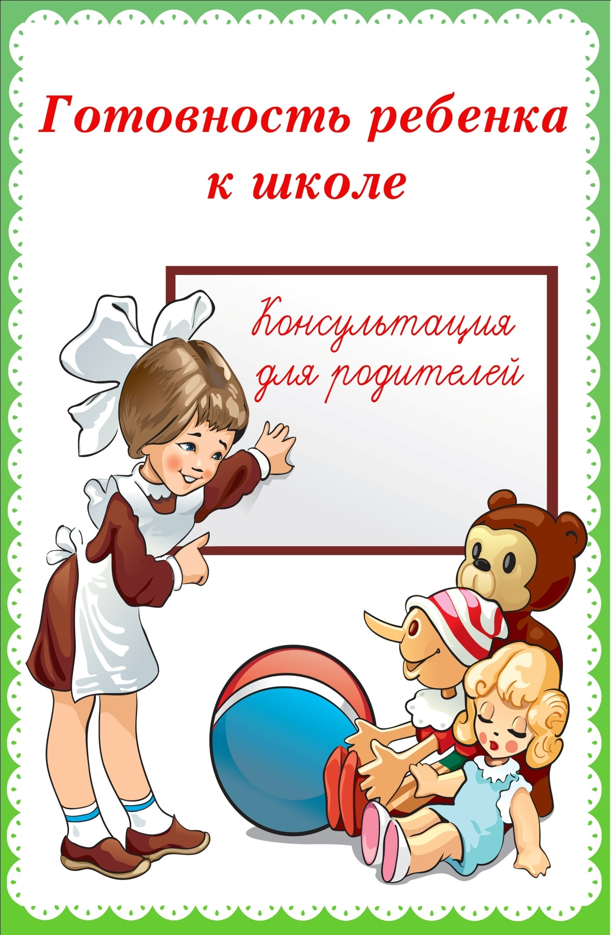
С.В. Назаренко
На седьмом году жизни наступает завершающий и очень ответственный этап развития ребенка в периоде дошкольного детства – этап подготовки маленького человека к обучению в школе. Готовить детей к школе мы начали задолго до того, как мы пришли в подготовительную группу. Эта группа включила очень много направлений нашей работы: заботу о сохранении здоровья детей, об их своевременном и полноценном психологическом развитии и эмоциональном благополучии. В процессе работы с различными материалами, на занятиях рисованием и лепкой рука ребенка постепенно готовилась к письму. Дети овладели словом, постигли причинно-следственные связи явлений, научились наблюдать, заполнять, делать выводы и многому другому. У детей сформировались ощущения и память, развилось мышление, осуществилось интеллектуальное и эмоционально-волевое развитие.
Что значит, «ребенок хорошо подготовлен к школе»? По мнению отечественных и зарубежных психологов, психологическая готовность к школьному обучению – один из важнейших итогов развития ребенка первые семь лет его жизни. Её содержание определяется системой требований, которые школа предъявляет к ребёнку. Эти требования заключаются в необходимости ответственного отношения к школе и учёбе, произвольного управления своим поведением, выполнения умственной работы, обеспечивающей сознательное усвоение знаний, установление со взрослыми и сверстниками взаимоотношений, определяемых совместной деятельностью.
Необходимо помнить, что под «готовностью к школе» понимают не отдельные знания и умения, но их определённый набор, в котором должны присутствовать все основные элементы, хотя уровень их развития может быть разным.
К 6-7 годам старший дошкольник должен перейти к новому виду деятельности – к учебной. Возникает вопрос, сможет ли он это сделать.
Физиологическая готовность ребенка к школе - означает, что ребенок должен быть готов к обучению в школе физически. То есть состояние его здоровья должно позволять успешно проходить образовательную программу. Физиологическая готовность подразумевает развитие мелкой моторики (пальчиков), координации движения. Ребенок должен знать, в какой руке и как нужно держать ручку. А также ребенок при поступлении в первый класс должен знать, соблюдать и понимать важность соблюдения основных гигиенических норм: правильная поза за столом, осанка и т. п.
Психологическая готовность ребёнка к обучению в школе – это сумма всех его достижений за предшествующие периоды психического созревания.
Итак, вот показатели такой психологической готовности:
- Готовность психических процессов, т. е. определённый уровень их развития:
- Умеет связно выражать мысли словами, мыслить логически;
- Внимателен, имеет хорошую память;
- Развиты все стороны речи, в том числе её формы и функции;
- Способен отделять существенные свойства предметов от несущественных;
- Легко ориентируется в основных понятиях времени;
- Может осуществлять простейшие мыслительные операции в уме, без опоры на наглядный материал;
- Способен рисовать, копировать мелкие детали, точно обводить контур.
- Эмоционально-мотивационная готовность, т. е. наличие познавательного мотива, потребности в общественно значимой и общественно оцениваемой деятельности; эмоциональная устойчивость, отсутствие импульсивности:
  - Сохраняет удовлетворительную работоспособность в течение всего занятия;
  - Наличие произвольности, волевого поведения;
  - Способен работать в среднем темпе со всей группой;
  - Контролирует движения своего тела (позу, положение рук и ног);
  - Контролирует свои эмоции;
  - Достаточно активен на занятиях, стремится проявить свои знания;
  - Проявляет заинтересованность в получении новых знаний на занятии.
- Сформированность общения:
- Активен в общении со сверстниками, сам выбирает себе партнёра;
- Не провоцирует конфликты;
- Может обратиться с просьбой к взрослому;
- Уважительно относится к окружающим взрослым, умеет соблюдать необходимую дистанцию в общении с ними;
- Прислушивается к требованиям и замечаниям взрослого, старается их выполнять;
- Соблюдает принятые в группе правила поведения и общения.
Сформированность общения является наиболее важным показателем и влияет на все остальные. Психологическая готовность ребёнка к школе напрямую зависит от его умения сотрудничать с взрослыми и сверстниками, от уровня развития навыков общения.
Важно рассказывать детям о том, что именно значит быть школьником, почему он становится более взрослым, поступив в школу, какие обязанности он будет там выполнять. На доступных примерах можно показать важность уроков, оценок, школьного распорядка.
Если вы хотите помочь ребёнку учиться в школе радостно, начните со следующего:
-расскажите, что значит быть школьником и какие обязанности появятся в школе;
-на доступных примерах покажите важность уроков, оценок, школьного распорядка;
- воспитывайте интерес к содержанию занятий, к получению новых знаний;
- воспитывайте произвольность, управляемость поведения;
-никогда не говорите о том, что в школе неинтересно, что это напрасная трата времени и сил.
Взаимодействие с ребёнком, контакт с ним, естественно, исключают авторитарность, диктаторство, угрозы: «Вот пойдёшь в школу - там тебе покажут!», «Только посмей мне двойки приносить!». Нужно прививать ребёнку уважительное отношение к учебному труду, подчёркивать его значимость для всех членов семьи. Непременно должна быть внесена оптимистическая нотка, показывающая уверенность родителей в том, что учёба пойдёт успешно, что первоклассник будет прилежно и самостоятельно выполнять все школьные требования.
Интерес к внешней стороне учёбы, к процессу обучения, то есть к школе, к школьным принадлежностям, к правилам поведения в школе является первым этапом развития мотивационной готовности. Конечно, такой интерес недолог, и он быстро (в течение 2-3 месяцев) исчезает. Именно тогда и должен возникнуть интерес к содержанию занятий, к получению новых знаний, то есть должна появиться собственно познавательная мотивация. Однако это уже зависит от того, как и чему ребёнок будет учиться в школе. Мы говорим только о готовности, то есть о состоянии, которое предшествует приходу в школу. В этот момент стремление в школу и готовность соблюдать школьные обязанности и правила и являются главными составляющими, основой психологической готовности к школе, основой того, что в новой обстановке ребёнок будет чувствовать себя комфортно. Без такой готовности, как бы хорошо ребёнок ни умел читать и писать, он не сможет хорошо учиться, так как школьная обстановка, правила поведения будут ему в тягость, он будет стараться выйти любой ценой из этой неприятной ситуации. Это может быть отвлечение во время урока, уход в свои мечты, интерес только к переменкам, где можно играть и шалить вволю, негативное отношение к товарищам или учительнице. Так или иначе, но такое состояние будет мешать вашему ребёнку учиться, как бы хорошо ни готовили его к занятиям дома.
Успехи в обучении напрямую зависят от состояния здоровья ребёнка. Ежедневно посещая школу, малыш привыкает к ритму её жизни, к распорядку дня, учится выполнять требования учителей. Частые заболевания выбивают его из привычного ритма школьной жизни, ему приходится догонять класс, и от этого многие дети теряют свои силы.
Как тип темперамента ребёнка влияет на его готовность к школе
В некоторых семьях устраиваются самые настоящие мини-школы, в которых родители пытаются научить детей писать, читать, решать задачи и примеры по математике. Логика рассуждений при этом проста: Если заранее научить ребёнка тому, с чем он встретится в школе, он будет успешно учиться.
Но умение ребёнка читать и писать ещё не гарантирует успешного обучения в школе (этот факт отмечают многие педагоги). Так, например, ребёнок неплохо читает, хорошо считает, имеет довольно широкий круг представлений об окружающем мире, но на уроке не может сосредоточиться, небрежно выполняет задание, а когда проходят новый, более сложный материал, не хочет проявлять старание, чтобы его освоить.
В этом случае родители упустили менее заметное, но наиболее важное в подготовке ребёнка к школе – те качества, которые необходимо формировать у него в дошкольные годы, чтобы усвоение новых знаний и умений шло успешно. Будет ли расти дерево, если его корни слабы или повреждены? Можно ли построить здание, не заложив фундамента? Ответ очевиден. Также нельзя назвать правильной подготовку к школе, если она связана с простым заимствованием и использованием в дошкольном возрасте форм и методов школьного обучения.
Подготавливая ребёнка к школе, родители и воспитатели должны учитывать прежде всего его индивидуальные особенности. Ниже приводятся основные типы темперамента.
Дети-флегматики. Известно, что такие дети медлительны и усидчивы, у них низкий темп деятельности. Они не могут быстро ответить на вопрос, переключиться с одного дела на другое.
Зная эти особенности своего ребёнка, родители не должны торопить его, так как это нервирует малыша и может привести к ещё большей скованности и потере инициативы. Задача взрослых при подготовке к школе – способствовать развитию их уверенности в своих силах, создавать условия, облегчающие выполнение задания в более быстром темпе.
В этом помогут своевременно сформированные умения и навыки самостоятельной работы. Полезно использовать приёмы опережающего воздействия, т. е. заблаговременно напоминать ребёнку о необходимости подготовиться к заданиям, о приближении сроков завершения работы, о предстоящей деятельности и т. п. Это поможет ему вовремя мобилизоваться и переключиться на новое дело. Родители должны часто хвалить ребёнка, стимулируя его к более активным и целенаправленным действиям.
Дети-холерики. Иной подход к детям холерического темперамента, для которых характерны непоседливость, подвижность, потребность в шумных играх. Они часто приступают к выполнению работы, не дослушав объяснение до конца. Работают быстро, но небрежно, не замечают допущенных неточностей и ошибок. Эти черты поведения, закрепившись, могут стать серьёзным препятствием для успешного школьного обучения. Находясь в атмосфере повышенного внимания взрослых, постоянного одёргивания, сдерживания желаний, ребёнок становится нервным, конфликтным, перестаёт реагировать на замечания и указания взрослого.
Главное в подходе к таким детям – дать полезное направление детской энергии. Достигнуть этого можно, приобщая ребёнка к интересным и полезным делам, играм, поручениям, в которых находит выход их природная активность. Можно попросить ребёнка проверить, правильно ли выполняется та или иная работа, оценить её. Необходимо помочь ребёнку освоить связь между излишней торопливостью и низким результатом труда («поспешишь – людей насмешишь»), поощрять старательность и терпение, организовывать спокойную деятельность для укрепления процессов торможения (конструирование, рисование, ручной труд), использовать приёмы сдерживания активности («Подожди начинать, сначала подумай ещё разок», «Не спеши дальше рисовать, подожди, пока подсохнет краска»).
Полезным оказывается приём, который ставит ребёнка в позицию обучающего: «Расскажи и покажи мне, как склеить домик», «Научи меня строить мост, у тебя это так хорошо получается!»
Ребёнок-холерик легко перевозбуждается, его трудно остановить, успокоить, уложить спать. С ним необходимо говорить спокойно, но не требовательно, внушительно, без уговоров и упрашивания. Главное – не корить ребёнка за чрезмерное возбуждение, а помочь преодолеть его. Важно показывать холерику красоту культурных поступков, внушать необходимость проявления сдержанности, внимания к другим людям.
Дети-сангвиники. Ребёнок этого типа темперамента отличается жизнерадостностью, активностью, любознательностью. Он работоспособный, энергичный, легко сходится с людьми, быстро привыкает к новой обстановке. Процесс адаптации к школьному режиму, коллективу, требованиям учителей протекает у таких детей довольно быстро и благополучно.
Ребёнок-сангвиник быстро устаёт от однообразия. Как только деятельность теряет для него привлекательность, он стремится прекратить её. Может не закончить начатое дело, сделать его небрежно, «забыть» поручение взрослого и предпочесть более интересное занятие.
При подготовке таких детей к школе необходимо формировать у них умение доводить начатое дело до конца, не допускать появления привычки поверхностно и небрежно выполнять задания, развивать самоконтроль. Важно настойчиво формировать такие черты характера, как собранность, аккуратность, ответственность.
К ребёнку-сангвинику можно предъявлять повышенные требования, а небрежно выполненную работу полезно предложить выполнить заново и самому оценить полученный результат.
Родителям нужно попытаться углубить у него интерес к какому-нибудь занятию, показывать новые, привлекательные, стороны каждого дела, направлять активность на усвоение более сложных умений и навыков. В таких детях важно поощрять настойчивость, старательность и целеустремлённость.
Дети-меланхолики. Такие дети заслуживают особого внимания. Они отличаются повышенной чувствительностью и обидчивостью, настороженностью по отношению к новым людям и событиям. Обычно дольше других адаптируются к школе, с трудом входят в новые условия.
В обстановке жёсткой требовательности, категоричности, такие дети теряются, проявляют скованность, активность их затормаживается. Они быстро утомляются, трудности заставляют их опускать руки.
Главная задача при подготовке таких детей к школе – вселить в них уверенность в своих силах, вызвать стремление к активным действиям. Это достигается с помощью положительной оценки их поведения, создания установок на проявление воли, настойчивости, выражения уверенности в их возможностях хорошо выполнить новое дело («Я знаю, у тебя должно получиться. В прошлый раз, помнишь, как хорошо получилось?»).
Ребёнку целесообразно поручать такие дела, с которыми он безусловно справится, и результат увидят сверстники. Успех его окрыляет и пробуждает уверенность в своих силах при решении более сложных задач.
Большое значение для таких детей имеют контакты с родителями, задушевные беседы, обсуждение предстоящих дел. Они помогают ребёнку стать более коммуникабельным, развивают способность к взаимодействию.

